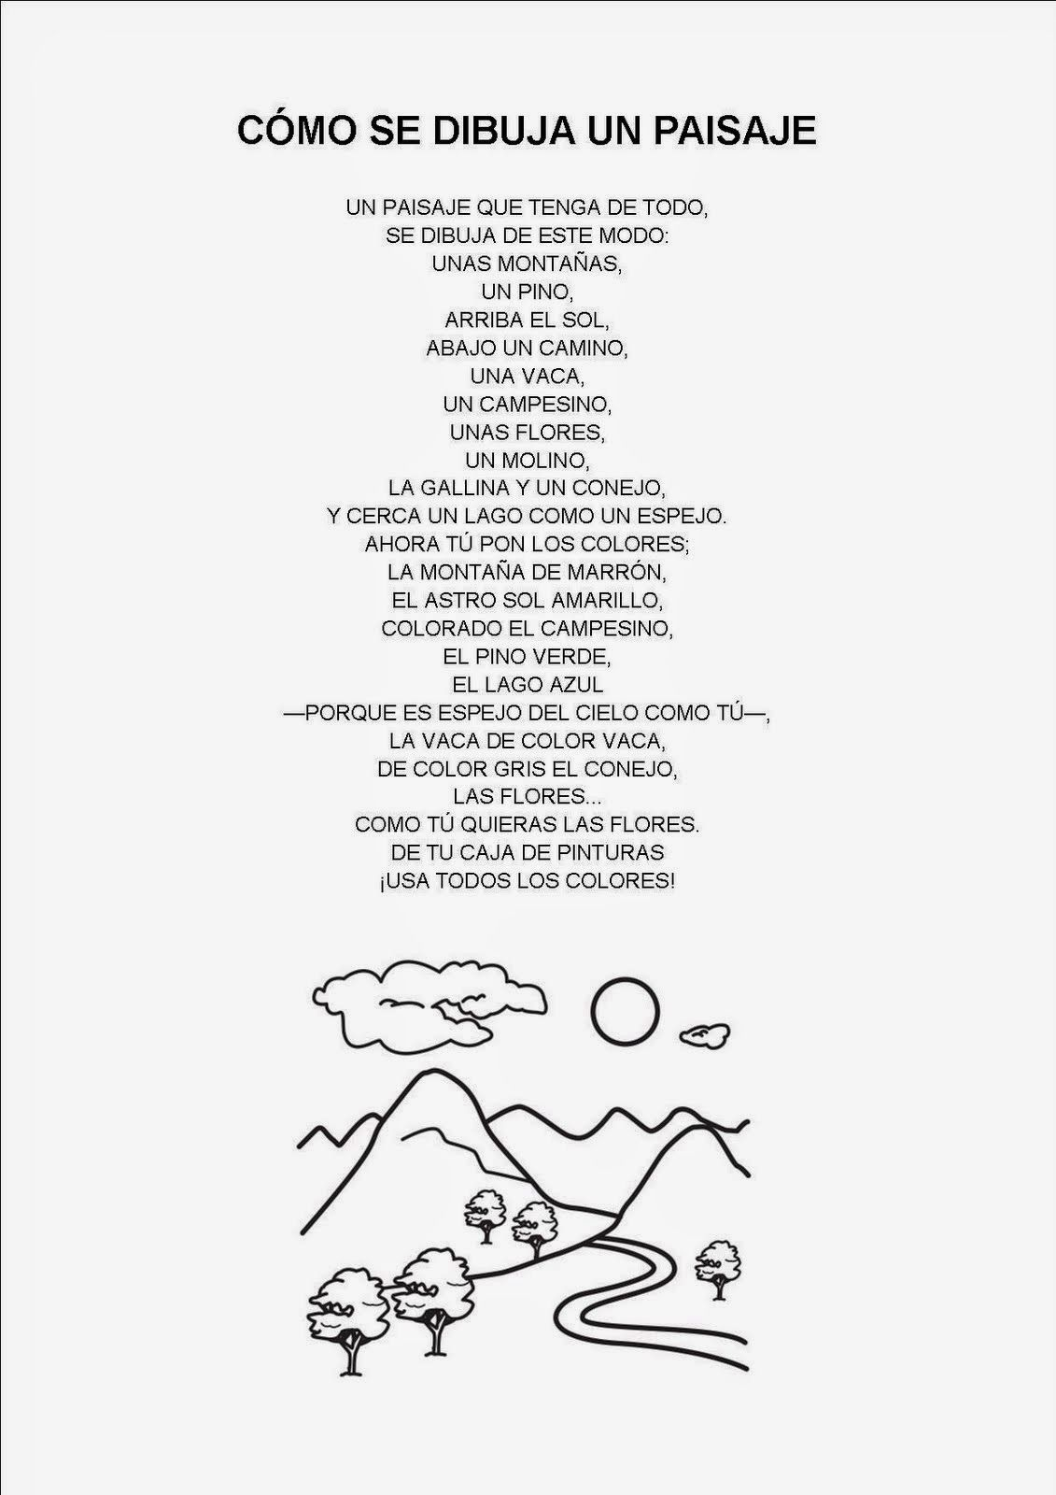
Subrayamos las palabras: montañas, sol, vaca, conejo, amarillo, cielo, flores, colores.
Las buscamos en el diccionario y las sustituimos por la séptima palabra contando desde la que hemos buscado.
A continuación se lee el poema obtenido con las nuevas palabras.

